|  |
| --- |
| **PRÉ-PROJETO 2024** |

|  |
| --- |
| NOME:Rodrigo de freitas Nº22 |
| NOME: Nº |
| TELEFONE:(+55) 45 99999-9999 |
| E-MAIL:Rodrigo.freitas19@escola.pr.gov.br |
| CURSO:Desenvolvimento de Sistemas |
| TURMA:2:F |

**ALUNO(s) É OBRIGATÓRIO EM ANEXO AO PRÉ-PROJETO, NO MÍNIMO UMA TELA DE INTERFACE (TELA PRINCIPAL) JUNTO AO PROJETO.**

TITULO

|  |
| --- |
| Tênis Sport |

INTRODUÇÃO

|  |
| --- |
| Nosso site é o destino definitivo para entusiastas do tênis de mesa que buscam raquetes de alta qualidade e desempenho. Aqui, oferecemos uma ampla seleção de raquetes projetadas para atender às necessidades de jogadores de todos os níveis, desde iniciantes até profissionais. Explore nossa extensa gama de raquetes de tênis de mesa, cuidadosamente selecionadas de marcas reconhecidas mundialmente. Descubra modelos para diferentes estilos de jogo, velocidade, controle e efeitos. Utilize nossos guias detalhados para encontrar a raquete perfeita para seu estilo de jogo e nível de habilidade. Oferecemos informações sobre características como camadas da raquete, tipos de borrachas e classificações de velocidade e controle. Além de raquetes, oferecemos uma variedade de acessórios essenciais como borrachas, bolsas para transporte, bolas de tênis de mesa e redes. Garantimos que você tenha tudo o que precisa para melhorar seu jogo. Leia análises detalhadas de nossos produtos feitas por especialistas e por clientes reais. Compare diferentes raquetes com base em desempenho, durabilidade e custo-benefício para fazer uma escolha informada. Nosso compromisso com a satisfação do cliente é incomparável. Oferecemos suporte dedicado para ajudá-lo a escolher a raquete certa, responder perguntas sobre produtos e garantir uma experiência de compra tranquila. Mantenha-se atualizado com nossas ofertas especiais, descontos sazonais e promoções exclusivas. Inscreva-se em nossa newsletter para receber novidades sobre lançamentos de produtos e eventos. Navegue em um ambiente seguro e fácil de usar, onde você pode fazer compras com confiança. Oferecemos opções de pagamento seguras e envio rápido para garantir que sua raquete esteja em suas mãos o mais rápido possível. Descubra o poder de uma raquete de tênis de mesa de alta qualidade e melhore seu jogo hoje mesmo. Esteja você jogando por diversão, competindo em torneios locais ou buscando se tornar um jogador profissional, estamos aqui para equipá-lo com as melhores ferramentas. Explore nosso site e encontre a raquete perfeita para elevar seu desempenho no tênis de mesa! Muitas vezes, empreendedores iniciam negócios relacionados a esportes porque têm uma paixão genuína pelo tênis de mesa. Isso pode motivá-los a compartilhar seu entusiasmo com outros jogadores e entusiastas. Observar uma demanda não totalmente atendida no mercado de raquetes de tênis de mesa pode ser um motivador. A falta de opções específicas ou de qualidade pode ser uma oportunidade para oferecer produtos melhores e mais diversificados. O mercado de equipamentos esportivos, incluindo raquetes de tênis de mesa, pode oferecer oportunidades lucrativas. A venda de produtos com margens de lucro adequadas pode ser um fator motivador para empreendedores. Ter experiência pessoal no esporte pode proporcionar insights valiosos sobre quais produtos são mais procurados e apreciados pelos jogadores. |

HIPÓTESE / SOLUÇÃO

|  |
| --- |
| O mercado de equipamentos esportivos é competitivo, com várias marcas estabelecidas e novos concorrentes surgindo constantemente. Destacar-se e atrair clientes pode ser um desafio significativo. Gerenciar o estoque de raquetes, acessórios e outros produtos, além de garantir um sistema eficiente de envio e entrega, pode ser complexo e exigir investimentos significativos em logística. Controlar o estoque para garantir que sempre haja disponibilidade dos produtos mais populares, sem acumular excesso de mercadorias, é essencial para evitar perdas financeiras. **Serviço ao Cliente**: A satisfação do cliente é crucial para o sucesso de qualquer negócio de comércio eletrônico. Garantir um excelente atendimento ao cliente, resolver problemas prontamente e gerenciar devoluções e trocas são aspectos críticos. Promover o site e atrair tráfego qualificado exigirá estratégias de marketing digital bem planejadas, incluindo SEO, mídia social, campanhas pagas e colaborações com influenciadores. Manter um equilíbrio saudável entre receitas e despesas, gerenciar fluxo de caixa e estar ciente das margens de lucro em um mercado competitivo são desafios constantes. O mercado de esportes e tecnologia está sempre mudando. Acompanhar as tendências emergentes, novas tecnologias em equipamentos esportivos e as preferências dos consumidores é essencial para permanecer relevante. Embora iniciar um site de vendas de raquetes de tênis de mesa possa ser um empreendimento empolgante e gratificante para aqueles apaixonados pelo esporte, é crucial estar preparado para enfrentar esses desafios com planejamento estratégico e comprometimento. |

DISCIPLINAS ENVOLVIDAS

|  |
| --- |
| **Análise de projetos e sistemas:** A análise e projeto de sistemas (APS) é uma disciplina essencial na área de ciência da computação, engenharia de software e sistemas de informação. Ela serve principalmente para facilitar o desenvolvimento eficiente e eficaz de sistemas de software.  **Banco de dados:** A disciplina de Banco de Dados, frequentemente ensinada em cursos de ciência da computação, engenharia de software e sistemas de informação, serve principalmente para preparar os estudantes para entender e aplicar os princípios fundamentais relacionados ao gerenciamento de dados.  **Web design:** O Web design, ou design de websites, serve para criar interfaces visuais atraentes e funcionais para páginas na web, design é essencial para criar websites visualmente atraentes, funcionais e eficazes. Ele combina aspectos de design visual, usabilidade, tecnologia e estratégia para criar uma presença online que não apenas atraia visitantes, mas também os envolva e os motive a realizar ações desejadas. |

OBJETIVO GERAL

|  |
| --- |
| O **objetivo** é desenvolver um site abrangente e informativo dedicado ao tênis de mesa, proporcionando uma plataforma de referência para entusiastas e praticantes do esporte.  **Problema Proposto:** Os usuários estão enfrentando dificuldades para encontrar informações atualizadas sobre os principais torneios de tênis de mesa e estão solicitando uma melhor cobertura e detalhamento desses eventos no site.  **Objetivo Geral:** Melhorar a cobertura e a divulgação de torneios de tênis de mesa no site para fornecer informações completas e atualizadas aos usuários. |

OBJETIVOS ESPECÍFICOS

|  |
| --- |
| **Pesquisar e Coletar Informações**:  Identificar os principais torneios de tênis de mesa relevantes para a comunidade-alvo.  Coletar detalhes como datas, locais, participantes principais e resultados de torneios anteriores.  **Atualização de Conteúdo**:  Garantir que todas as informações relevantes sobre os torneios sejam atualizadas regularmente no site.  Incluir notícias e atualizações em tempo real durante os eventos para manter os usuários informados.  **Melhoria na Organização**:  Revisar a estrutura do site para garantir que os usuários possam encontrar facilmente informações sobre torneios. Implementar uma seção dedicada a torneios, com filtros de pesquisa e categorias claras por tipo de evento e localização.  **Engajamento da Comunidade**:  Promover a participação dos usuários através de enquetes, discussões e comentários sobre os torneios.  Incentivar os usuários a compartilhar suas experiências e opiniões sobre os eventos e resultados.  **SEO e Marketing Digital**:  Otimizar o conteúdo relacionado aos torneios para melhorar o posicionamento nos motores de busca.  Utilizar estratégias de marketing digital para aumentar a visibilidade da seção de torneios e atrair novos visitantes interessados no tênis de mesa competitivo.  **Avaliação de Desempenho**:  Monitorar o tráfego e a interação dos usuários com a nova seção de torneios.  Analisar métricas como tempo médio de permanência, taxas de conversão e feedback dos usuários para avaliar o sucesso da iniciativa. |

PROCEDIMENTOS METODOLÓGICOS

|  |
| --- |
|  |

BIBLIOGRAFIA

|  |
| --- |
| Listar os principais LIVROS a serem pesquisados. (Mínimo 03 Bibliografias para cada disciplina, preferencialmente da biblioteca do CEEP)  Usar artigos:  Google Acadêmico [SciELO](https://www.unit.br/blog/melhores-sites-para-pesquisa-academica#scielo) [Science.gov](https://www.unit.br/blog/melhores-sites-para-pesquisa-academica#science) |

CRONOGRAMA DE ATIVIDADES

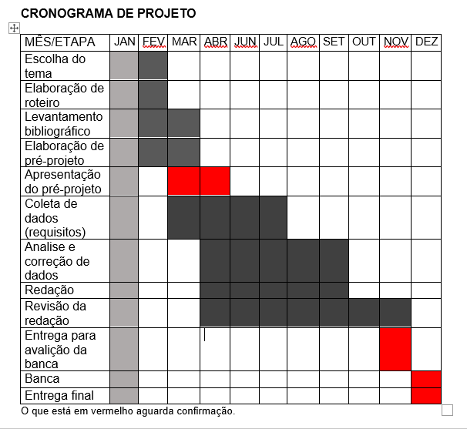

|  |  |  |
| --- | --- | --- |
| **Autorizado** | **Professor(a)** | **Data** |
| Análise de projetos e sistemas:  Banco de dados:  Web design: | **Aparecida**  **Aparecida**  **Jean Pratas** |  |